Настройка Диагностики Хендай Соната

Телефон, планшет, и тд на андройде.
Далее берем все эти вещи и идем в машину. Вставляем адаптер в разъем под рулем. Зажигание можно не включать. Убеждаемся что появилась индикация на адапторе. Включаем блютуз на тел. Заходим настройки BT включаем поиск устройст. Адаптер должен отобразиться и попросить пароль для сопряжения у беня был 1234. Вводим его должен отобразиться вот так, и появиться в добавленных устройствах.
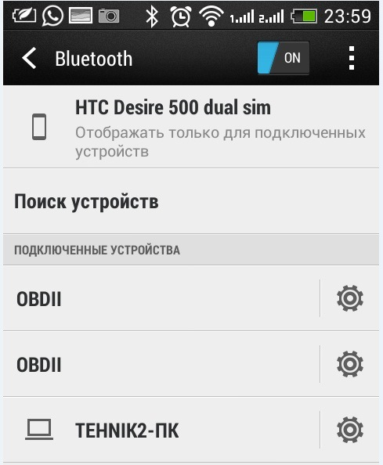
BT
Далее запускаем программу hobdrive
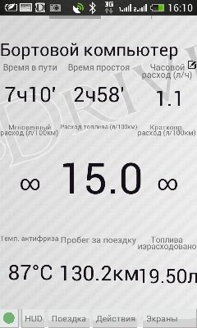
1
Включаем зажигание или заводом мотор.
Нажимаем экран, настройки
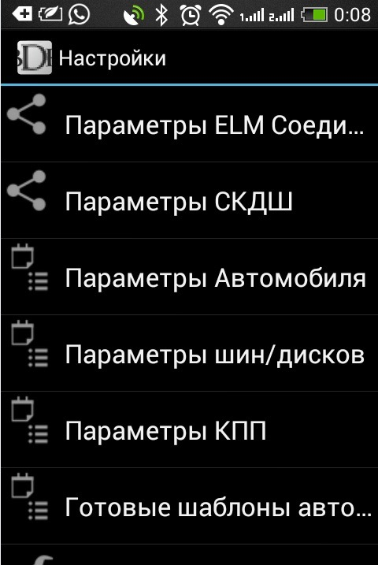
2
Параметры ELM соединение
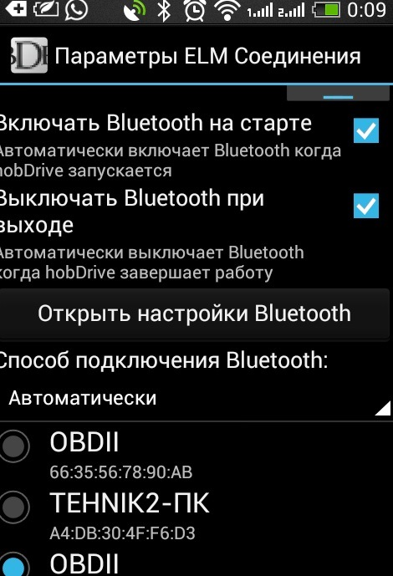
Выбираем OBD II

далее заходим в готовые шаблоны авто
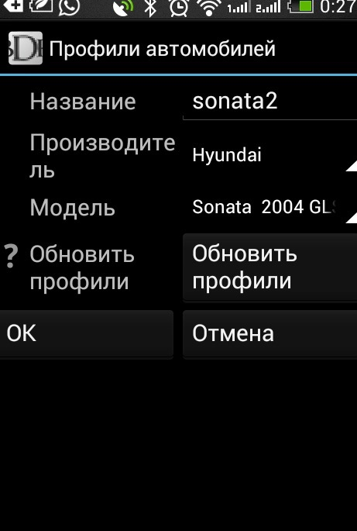
Вводи название любое, далее выбираем как на фото. нажимаем обновить профиль, ок

заходим в параметры авто
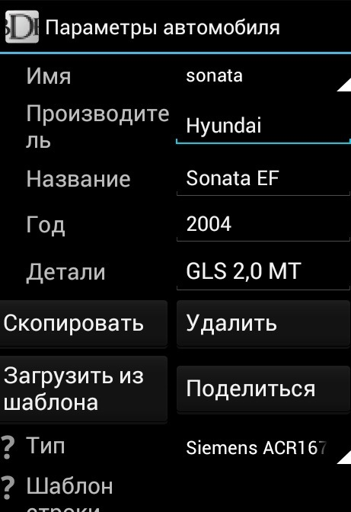
верху выбираем сохранены профиль
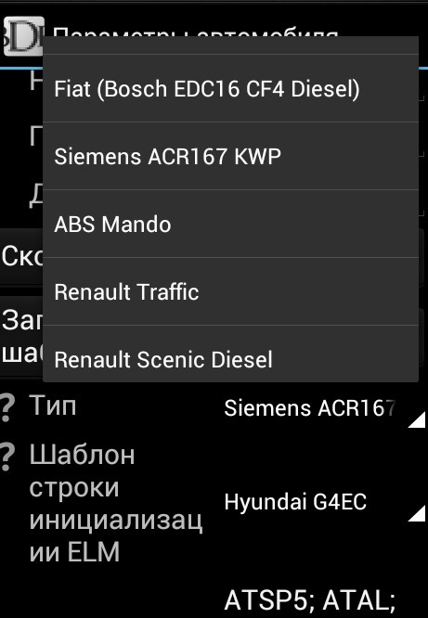
нажимаем тип выбираем как на фото
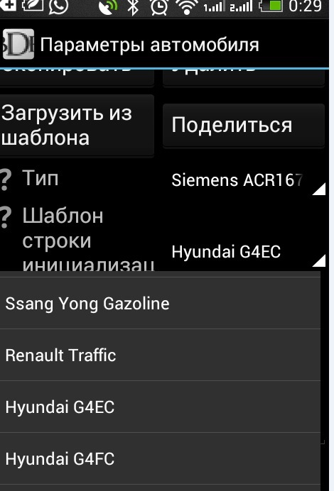
Шаблон строки инициализации выбираем как на фото
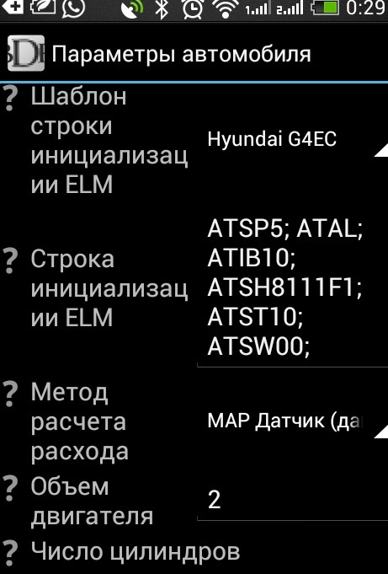
строка инициализации не меняем.метод расчета мар
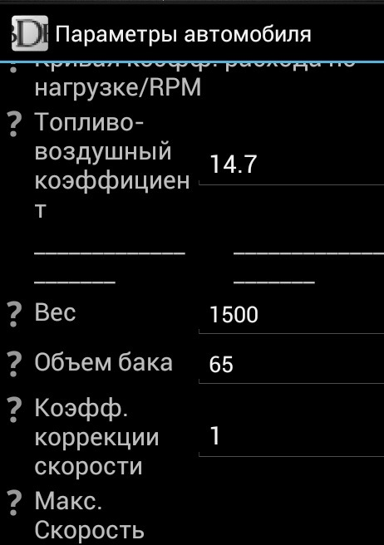
далее
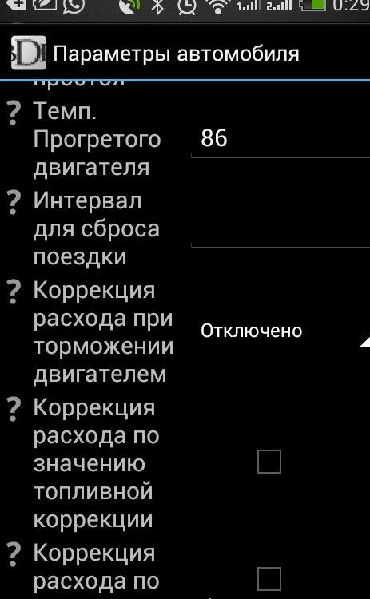
далее
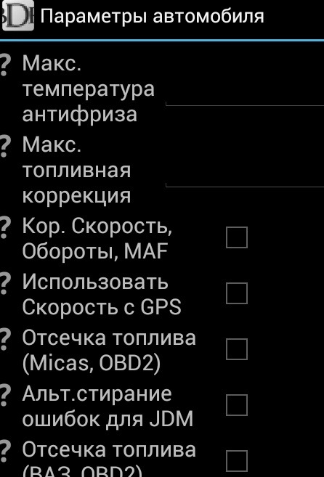
нажимаем ок
Далее выходим в на основной экран
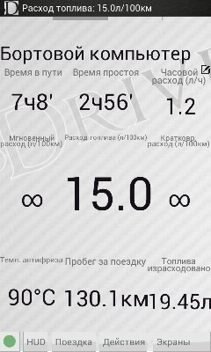
нажимаем действия переподключиться
В левом нижнем углу круг должен стать зеленым значит все ок. Все далее клацаем программу и настраеваем под себя!

